Около 70 аварийных деревьев планируют ликвидировать в Десеновском
21.04.2017
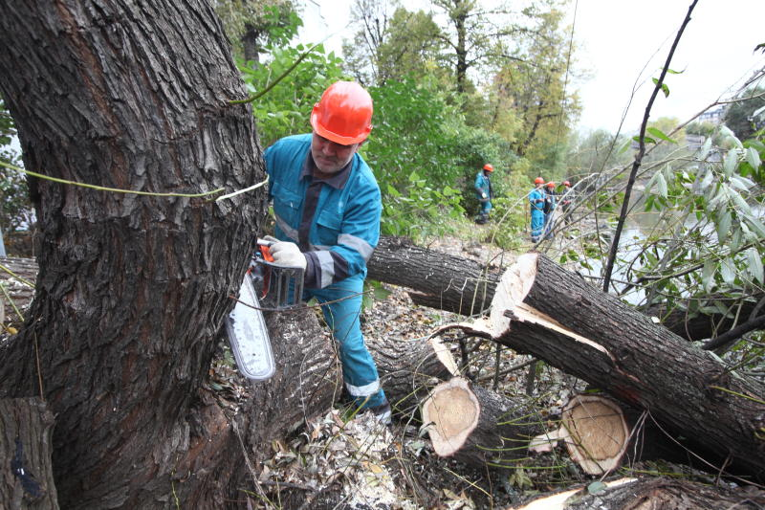
Около 70 аварийных деревьев планируют ликвидировать в Десеновском. Фото: архив

Обследование и инвентаризацию зеленых насаждений провели в поселении Десеновское. В результате проверки общественники выявили 72 аварийных и сухих дерева. Об этом сообщили 21 апреля в администрации поселения Десеновское.
— Дата вырубки аварийных деревьев будет известна после того, как Департамент природопользования окончательно утвердит список объектов, — рассказал сотрудник отдела жилищно-коммунального хозяйства и благоустройства местной администрации.
Особое внимание во время проверки сотрудники уделили детским площадкам, местам нахождения линий электропередач и территориям проезжей части.

Адрес страницы: http://tinao.mos.ru/presscenter/news/detail/5714065.html
Префектура Троицкого и Новомосковского административных округов города Москвы

